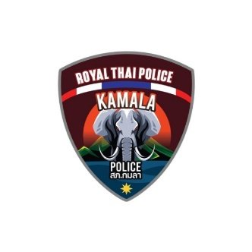


รายงานผลการดำเนินการ
เพื่อจัดการความเสี่ยงต่อการรับสินบน
ประจำปีงบประมาณ 2568

สถานีตำรวจภูธรกมลา
ตำรวจภูธรจังหวัดภูเก็ต

รายงานผลการดำเนินการเพื่อจัดการความเสี่ยงต่อการรับสินบน
ของสถานีตำรวจภูธรกมลา จังหวัด ภูเก็ต
ประจำปีงบประมาณ พ.ศ.2568
บทนำ
ตามที่สถานีตำรวจภูธรกมลา ได้ดำเนินการเพื่อจัดการตวามเสี่ยงต่อการรับสินบน และ ได้มีแผนบริหารความเสี่ยงต่อการรับสินบน ประจำปีงบประมาณ พ.ศ.2568 ของหน่วยงาน นั้น
สถานีตำรวจภูธรกมลา ได้ดำเนินการเพื่อจัดการความเสี่ยวต่อการรรับสินบน เป็นกิจกรรมและการดำเนินการตามมาตรการเพี่อบริหารความเสี่ยงต่อการรับสินบน โดยดำเนินการแยกตามสายงานในหน่วยงานอันได้แก่
1. งานอำนวยการ
2. งานป้องกันปราบปราม
3. งานจราจร
4. งานสืบสวน
5. งานสอบสวน
โดยได้ดำเนินการจัดการความเสี่ยงอย่างเป็นรูปธรรม มีภาคแสดงกิจกรรมการดำเนินการตามมาตรการดังรายงานผลการดำเนินการ หน่วยงานได้เปิดเผยข้อมูลการดำเนินการ เป็นการเปิดเผยข้อมูลสาธารณะ เพื่อให้บุคคลทั่วไปได้รับทราบตามรายงาน จัดทำโดยคณะทำงาน ขับเคลื่อนและกำกับติดตามการประเมินคุณธรรมและความโปร่งใสในการดำเนินงานของหน่วยงานภาครัฐ (Integrity & Transparency Assessment : ITA) ของสถานีตำรวจภูธรกมลา รายละเอียดตามข้อมูลแนบท้ายนี้
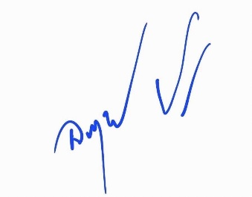

พ.ต.อ.
( อนุรักษ์ ปริญญาสถิรกุล )
ผกก.สภ.กมลา
หัวหน้าหน่วยงาน

ผลการดำเนินการเพื่อจัดการความเสี่ยงต่อการรับสินบน

- สายงานอำนวยการ

มาตรการควบคุมความเสี่ยง  ต่อการรับสินบน | วิธีการดำเนินการ | ผลการดำเนินงาน
1. กำกับดูแล การปฎิบัติงานโดยมีการตรวจสอบตามสายบังคับบัญชาทุกขั้นตอนเพื่อไม่ให้เกิดช่องว่างในการเรียกรับผลประโยชน์  2. อบรม กำชับ การปฏิบัติงานของเจ้าหน้าที่อย่างสม่ำเสมอ เพื่อสร้างจิตสำนึกในการปฏิบัติงาน  3. ดูแลทุกข์สุข สอบถามปัญหาความเป็นอยู่ของผู้ใต้บังคับบัญชา อย่างใกล้ชิด | ประชาสัมพันธ์เสริมสร้างภาพลักษณ์การพัฒนาผ่านหน้าเวปไซต์ สถานีตำรวจภูธรกมลา  อบรมข้าราชการตำรวจ ในสังกัด สร้างจิตสำนึกในการปฏิบัติงาน | 1. มีการอบรม กำชับ การปฏิบัติหน้าที่เป็นประจำ  2. ตรวจสอบเอกสารที่เกี่ยวข้องกับการปฏิบัติงาน อย่างสม่ำเสมอ  3. ตรวจสอบความเป็นอยุ่ สอบถาม พูดคุย เพื่อให้ได้รับทราบปัญหาต่างๆ ของผู้ใต้บังคับบัญขา เพื่อสามารถให้คำแนะนำแนวทางแก้ไขปัญหาได้อย่างถูกต้อง

ภาพประกอบผลการดำเนินงาน

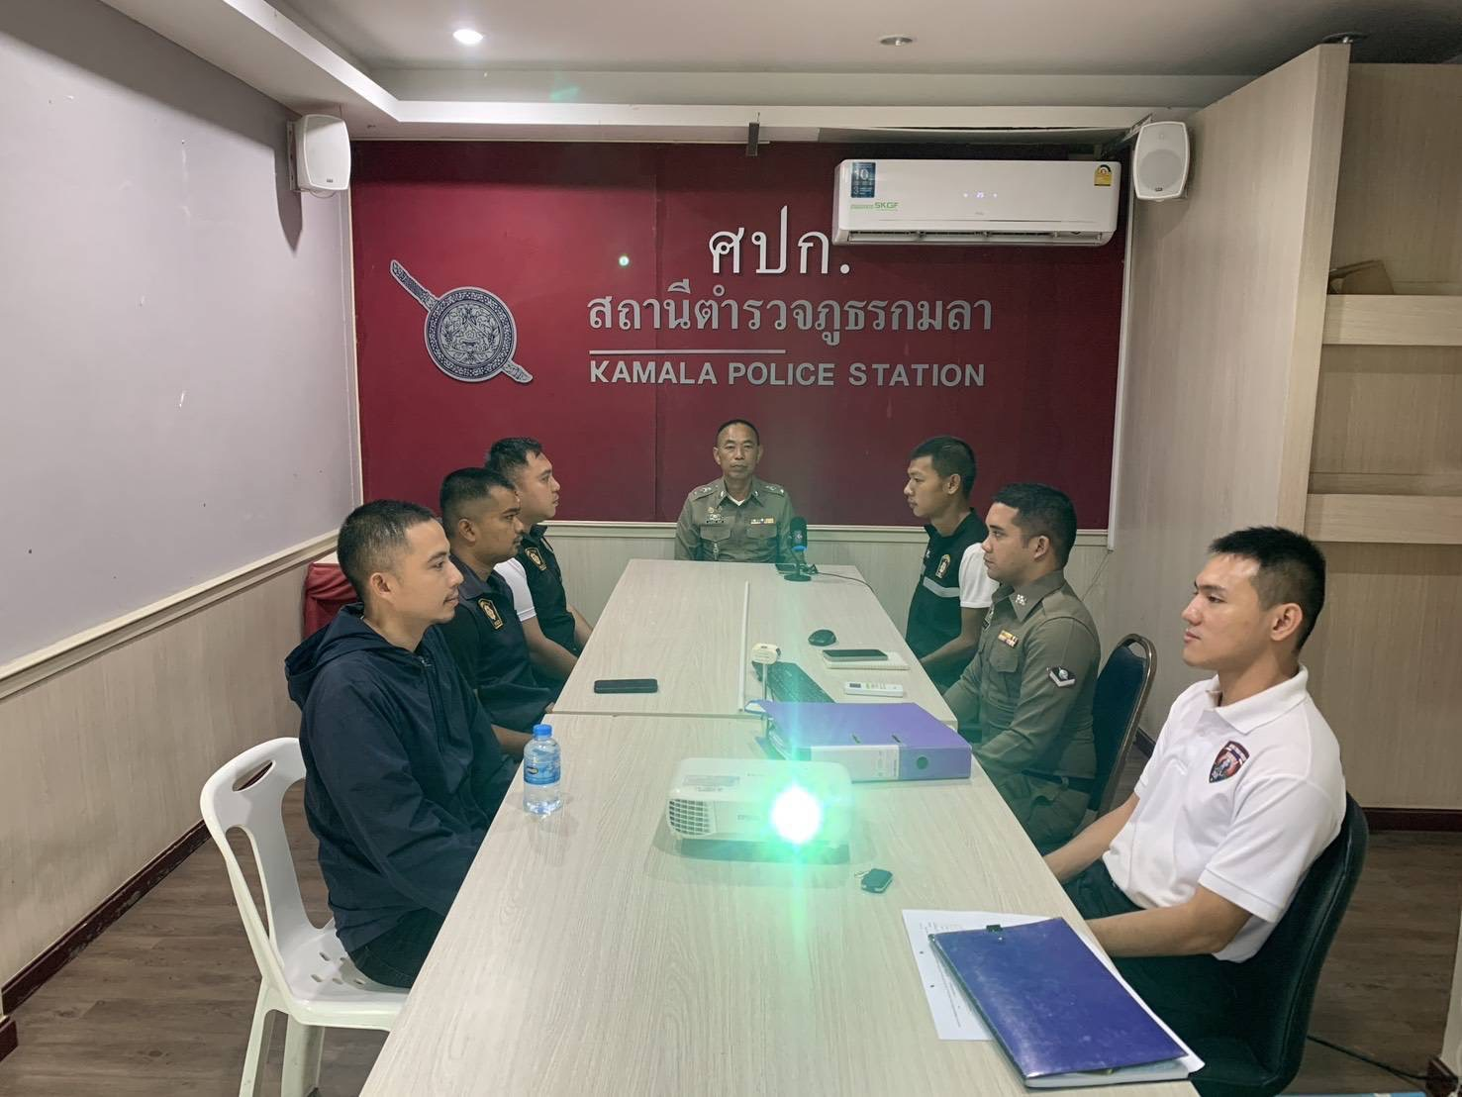

วันที่ 8 มกราคม 2568 พ.ต.ท.ธรรมรัตน์ เพ็ญศรี สว.อก.สภ.กมลา พร้อมด้วย เจ้าหน้าที่งาน ธุรการ อำนวยการ และเจ้าหน้าที่การเงิน อบรมกำชับการปฏิบัติงานของเจ้าหน้าที่ ที่เกี่ยวข้องกับการเบิกจ่ายเงินสวัสดิการ การเบิกจ่ายเงินงบประมาณ และเงินนอก และการเบิกจ่ายพัสดุ ไม่ให้ทุจริต โดยไม่มีการหาช่องทางเพื่อประโยชน์แก่ตนเอง หรือเอื้อประโยชน์ต่อพวกพ้อง

- สายงานป้องกันปราบปราม

มาตรการควบคุมความเสี่ยง  ต่อการรับสินบน | วิธีการดำเนินการ | ผลการดำเนินงาน
1. อบรม กำชับกรปฏิบัติงานของเจ้าหน้าที่ตำรวจให้ปฏิบัติตามกฎหมายอย่างเคร่งครัด ไม่ให้เรียกรับทรัพย์สิน หรือ ประโยชน์อื่นใดเพื่อช่วยเหลือผู้กระทำความผิด  2. จัดหาสวัสดิการเพิ่มเติมเพื่อสร้างขวัญกำลังใจ ในการปฎิบัติหน้าที่  3. เสริมสร้างการควบคุมดูแลผู้ใต้บังคับบัญชา ตามคำสั่ง 1212/2537  4.แต่งตั้งคณะกรรมการเพื่อติดตามและควบคุมการทุจริตประจำสถานี | ประชาสัมพันธ์เสริมสร้างภาพลักษณ์การพัฒนาผ่านหน้าเวปไซต์ สถานีตำรวจภูธรกมลา  อบรมข้าราชการตำรวจ ในสังกัด สร้างจิตสำนึกในการปฏิบัติงาน | 1. ก่อนออกปฏิบัติหน้าที่ หัวหน้างานต้องอบรม กำชับการปฏิบัติงานของเจ้าหน้าที่ตำรวจให้ปฏิบัติตามกฎหมายอย่างเคร่งครัด ไม่ให้เรียกรับทรัพย์สิน หรือ ประโยชน์อื่นใด เพื่อช่วยเหลือผู้กระทำผิดทุกกรณี  2. สอดส่องผู้ใต้บังคับบัญชาอย่างสม่ำเสมอ เช่น ออกเยี่ยมเยียนครอบครัว เพื่อสอบถามปัญหาต่างๆ และคอยให้คำปรึกษาแกผู้ใต้บังคับบัญชา  3. นำปัญหาต่างๆ ของผู้ใต้บังคับบัญชา เสนอต่อคณะกรรมการเพื่อติดตาม ควบคุมการทุจริต เพื่อหาแนวทางแก้ไขต่อไป

ภาพประกอบผลการดำเนินงาน
ในทุกการเปลี่ยนผลัดการปฏิบัติหน้าที่ของชุดปฏิบัติการสายตรวจ จะมีการอบรมปล่อยแถวสายตรวจก่อนออกปฏิบัติหน้าที่

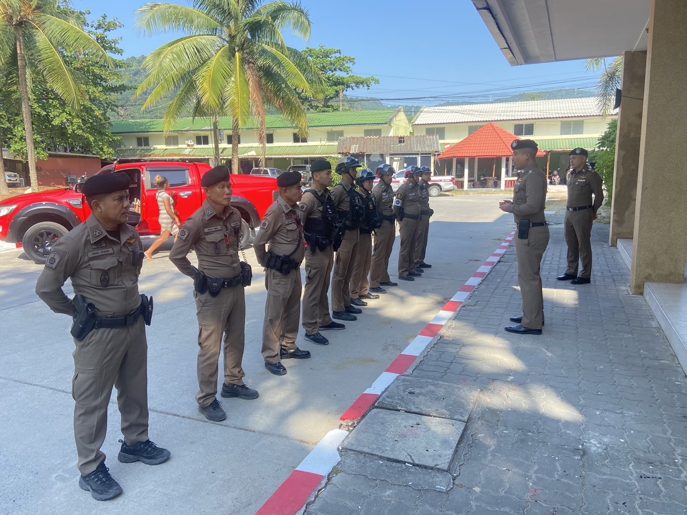

วันที่ 11 มกราคม 2568 พ.ต.อ.สมศักดิ์ ทองเกลี้ยง ผกก.สภ.กมลา พร้อมด้วย พ.ต.ท.วุฒิวัฒน์ เลี้ยงบุญจินดา รอง ผกก.ป.สภ.กมลาร อบรม กำชับการปฏิบัติงานของเจ้าหน้าที่สายตรวจ ก่อนออกปฏิบัติหน้าที่ มีการอบรม กำชับการปฏิบัติงานของเจ้าหน้าที่ ให้ปฏิบัติตามกฎหมายอย่างเคร่งครัด ไม่ให้เรียกรับทรัพย์สิน หรือประโยชน์อื่นใด เพื่อช่วยเหลือผู้กระทำผิดทุกกรณี
สถานีตำรวจภูธรกมลา
- สายงานจราจร

มาตรการควบคุมความเสี่ยง  ต่อการรับสินบน | วิธีการดำเนินการ | ผลการดำเนินงาน
1. อบรม กำชับกรปฏิบัติงานของเจ้าหน้าที่ตำรวจให้ปฏิบัติตามกฎหมายอย่างเคร่งครัด ไม่ให้เรียกรับทรัพย์สิน หรือ ประโยชน์อื่นใดเพื่อช่วยเหลือผู้กระทำความผิด  2. จัดหาสวัสดิการเพิ่มเติมเพื่อสร้างขวัญกำลังใจ ในการปฎิบัติหน้าที่  3. เสริมสร้างการควบคุมดูแลผู้ใต้บังคับบัญชา ตามคำสั่ง 1212/2537  4.แต่งตั้งคณะกรรมการเพื่อติดตามและควบคุมการทุจริตประจำสถานี | ประชาสัมพันธ์เสริมสร้างภาพลักษณ์การพัฒนาผ่านหน้าเวปไซต์ สถานีตำรวจภูธรกมลา  อบรมข้าราชการตำรวจ ในสังกัด สร้างจิตสำนึกในการปฏิบัติงาน | 1. ก่อนออกปฏิบัติหน้าที่ หัวหน้างานต้องอบรม กำชับการปฏิบัติงานของเจ้าหน้าที่ตำรวจให้ปฏิบัติตามกฎหมายอย่างเคร่งครัด ไม่ให้เรียกรับทรัพย์สิน หรือ ประโยชน์อื่นใด เพื่อช่วยเหลือผู้กระทำผิดทุกกรณี  2. สอดส่องผู้ใต้บังคับบัญชาอย่างสม่ำเสมอ เช่น ออกเยี่ยมเยียนครอบครัว เพื่อสอบถามปัญหาต่างๆ และคอยให้คำปรึกษาแกผู้ใต้บังคับบัญชา  3. นำปัญหาต่างๆ ของผู้ใต้บังคับบัญชา เสนอต่อคณะกรรมการเพื่อติดตาม ควบคุมการทุจริต เพื่อหาแนวทางแก้ไขต่อไป

ภาพประกอบผลการดำเนินงาน
ก่อนออกปฏิบัติหน้าที่ ทุกผลัด หัวหน้างานต้อง อบรม กำชับ การปฏิบัติงานของเจ้าหน้าที่ตำรวจ ให้ปฏิบัติตามกฎหมายอย่างเคร่งครัด ไม่ให้เรียกรับทรัพย์สิน หรือประโยชน์อื่นใด เพื่อช่วยเหลือ ผู้กระทำผิดทุกกรณี

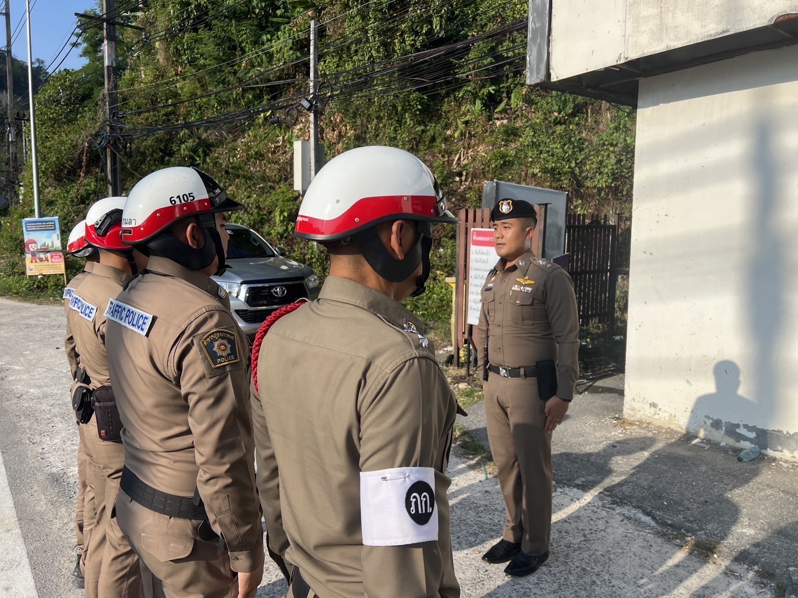

วันที่ 13 มกราคม 2568 พ.ต.ท.วุฒิวัฒน์ เลี้ยงบุญจินดา รอง ผกก.ป.สภ.กมลาร อบรม ปล่อยแถวเจ้าหน้าที่จราจรก่อนออกปฏิบัติหน้าที่ มีการอบรม กำชับ การปฏิบัติงานของเจ้าหน้าที่ตำรวจจราจร ให้ปฏิบัติตามกฎหมาย อย่างเคร่งครัด ไม่ให้เรียกรับทรัพย์สิน ประโยชน์อื่นใด เพื่อช่วยเหลือผู้กระทำผิดทุกกรณี
สถานีตำรวจภูธรกมลา

- สายงานสืบสวน

มาตรการควบคุมความเสี่ยง  ต่อการรับสินบน | วิธีการดำเนินการ | ผลการดำเนินงาน
1. อบรม กำชับกรปฏิบัติงานของเจ้าหน้าที่ตำรวจให้ปฏิบัติตามกฎหมายอย่างเคร่งครัด ไม่ให้เรียกรับทรัพย์สิน หรือ ประโยชน์อื่นใดเพื่อช่วยเหลือผู้กระทำความผิด  2. จัดหาสวัสดิการเพิ่มเติมเพื่อสร้างขวัญกำลังใจ ในการปฎิบัติหน้าที่  3. เสริมสร้างการควบคุมดูแลผู้ใต้บังคับบัญชา ตามคำสั่ง 1212/2537  4.แต่งตั้งคณะกรรมการเพื่อติดตามและควบคุมการทุจริตประจำสถานี | ประชาสัมพันธ์เสริมสร้างภาพลักษณ์การพัฒนาผ่านหน้าเวปไซต์ สถานีตำรวจภูธรกมลา  อบรมข้าราชการตำรวจ ในสังกัด สร้างจิตสำนึกในการปฏิบัติงาน | 1. ก่อนออกปฏิบัติหน้าที่ หัวหน้างานต้องอบรม กำชับการปฏิบัติงานของเจ้าหน้าที่ตำรวจให้ปฏิบัติตามกฎหมายอย่างเคร่งครัด ไม่ให้เรียกรับทรัพย์สิน หรือ ประโยชน์อื่นใด เพื่อช่วยเหลือผู้กระทำผิดทุกกรณี  2. สอดส่องผู้ใต้บังคับบัญชาอย่างสม่ำเสมอ เช่น ออกเยี่ยมเยียนครอบครัว เพื่อสอบถามปัญหาต่างๆ และคอยให้คำปรึกษาแกผู้ใต้บังคับบัญชา  3. นำปัญหาต่างๆ ของผู้ใต้บังคับบัญชา เสนอต่อคณะกรรมการเพื่อติดตาม ควบคุมการทุจริต เพื่อหาแนวทางแก้ไขต่อไป

ภาพประกอบผลการดำเนินงาน

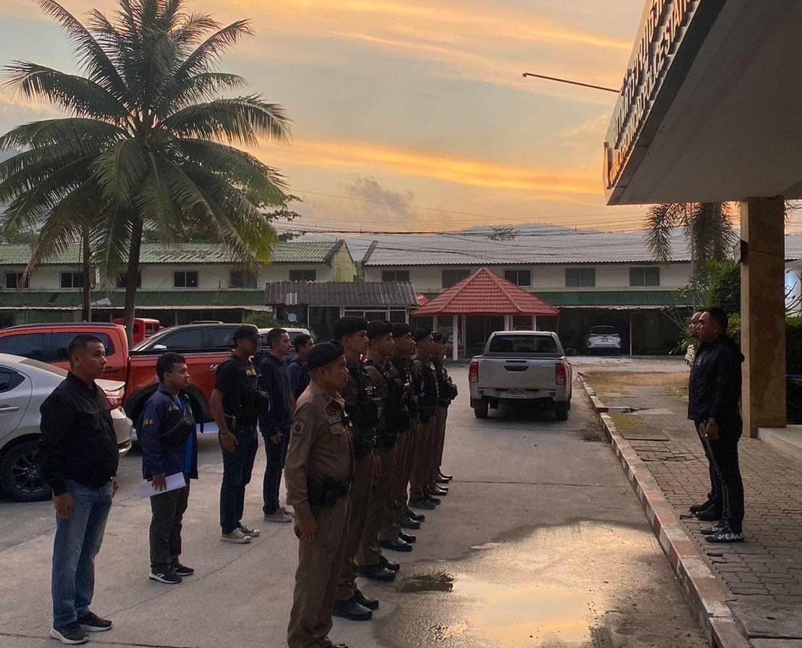

วันที่ 21 มกราคม 2568 พ.ต.ท.เกียรติศักดิ์ จันดา รอง ผกก.สส.สภ.กมลา พร้อมด้วย พ.ต.ท.ไสว จันทร์แก้ว สว.สส.สภ.กมลา ร่วมอบรมกำชับการปฏิบัติหน้าที่ของเจ้าหน้าที่ตำรวจชุดสืบสวนและเจ้าหน้าที่สายตรวจก่อนออกปฏิบัติหน้าที่ โดยชี้แจงภารกิจและให้ปฏิบัติหน้าที่ตามกฎหมายอย่างเคร่งครัด ไม่ให้เรียกรับ ทรัพย์สิน ประโยชน์อื่นใด เพื่อช่วยเหลือผู้กระทำผิดทุกกรณี

สถานีตำรวจภูธรกมลา

- สายงานสอบสวน

มาตรการควบคุมความเสี่ยง  ต่อการรับสินบน | วิธีการดำเนินการ | ผลการดำเนินงาน
1. อบรม กำชับกรปฏิบัติงานของเจ้าหน้าที่ตำรวจให้ปฏิบัติตามกฎหมายอย่างเคร่งครัด ไม่ให้เรียกรับทรัพย์สิน หรือ ประโยชน์อื่นใดเพื่อช่วยเหลือผู้กระทำความผิด  2. จัดหาสวัสดิการเพิ่มเติมเพื่อสร้างขวัญกำลังใจ ในการปฎิบัติหน้าที่  3. เสริมสร้างการควบคุมดูแลผู้ใต้บังคับบัญชา ตามคำสั่ง 1212/2537  4.แต่งตั้งคณะกรรมการเพื่อติดตามและควบคุมการทุจริตประจำสถานี | ประชาสัมพันธ์เสริมสร้างภาพลักษณ์การพัฒนาผ่านหน้าเวปไซต์ สถานีตำรวจภูธรกมลา  อบรมข้าราชการตำรวจ ในสังกัด สร้างจิตสำนึกในการปฏิบัติงาน | 1. ก่อนออกปฏิบัติหน้าที่ หัวหน้างานต้องอบรม กำชับการปฏิบัติงานของเจ้าหน้าที่ตำรวจให้ปฏิบัติตามกฎหมายอย่างเคร่งครัด ไม่ให้เรียกรับทรัพย์สิน หรือ ประโยชน์อื่นใด เพื่อช่วยเหลือผู้กระทำผิดทุกกรณี  2. สอดส่องผู้ใต้บังคับบัญชาอย่างสม่ำเสมอ เช่น ออกเยี่ยมเยียนครอบครัว เพื่อสอบถามปัญหาต่างๆ และคอยให้คำปรึกษาแกผู้ใต้บังคับบัญชา  3. นำปัญหาต่างๆ ของผู้ใต้บังคับบัญชา เสนอต่อคณะกรรมการเพื่อติดตาม ควบคุมการทุจริต เพื่อหาแนวทางแก้ไขต่อไป

ภาพประกอบผลการดำเนินงาน

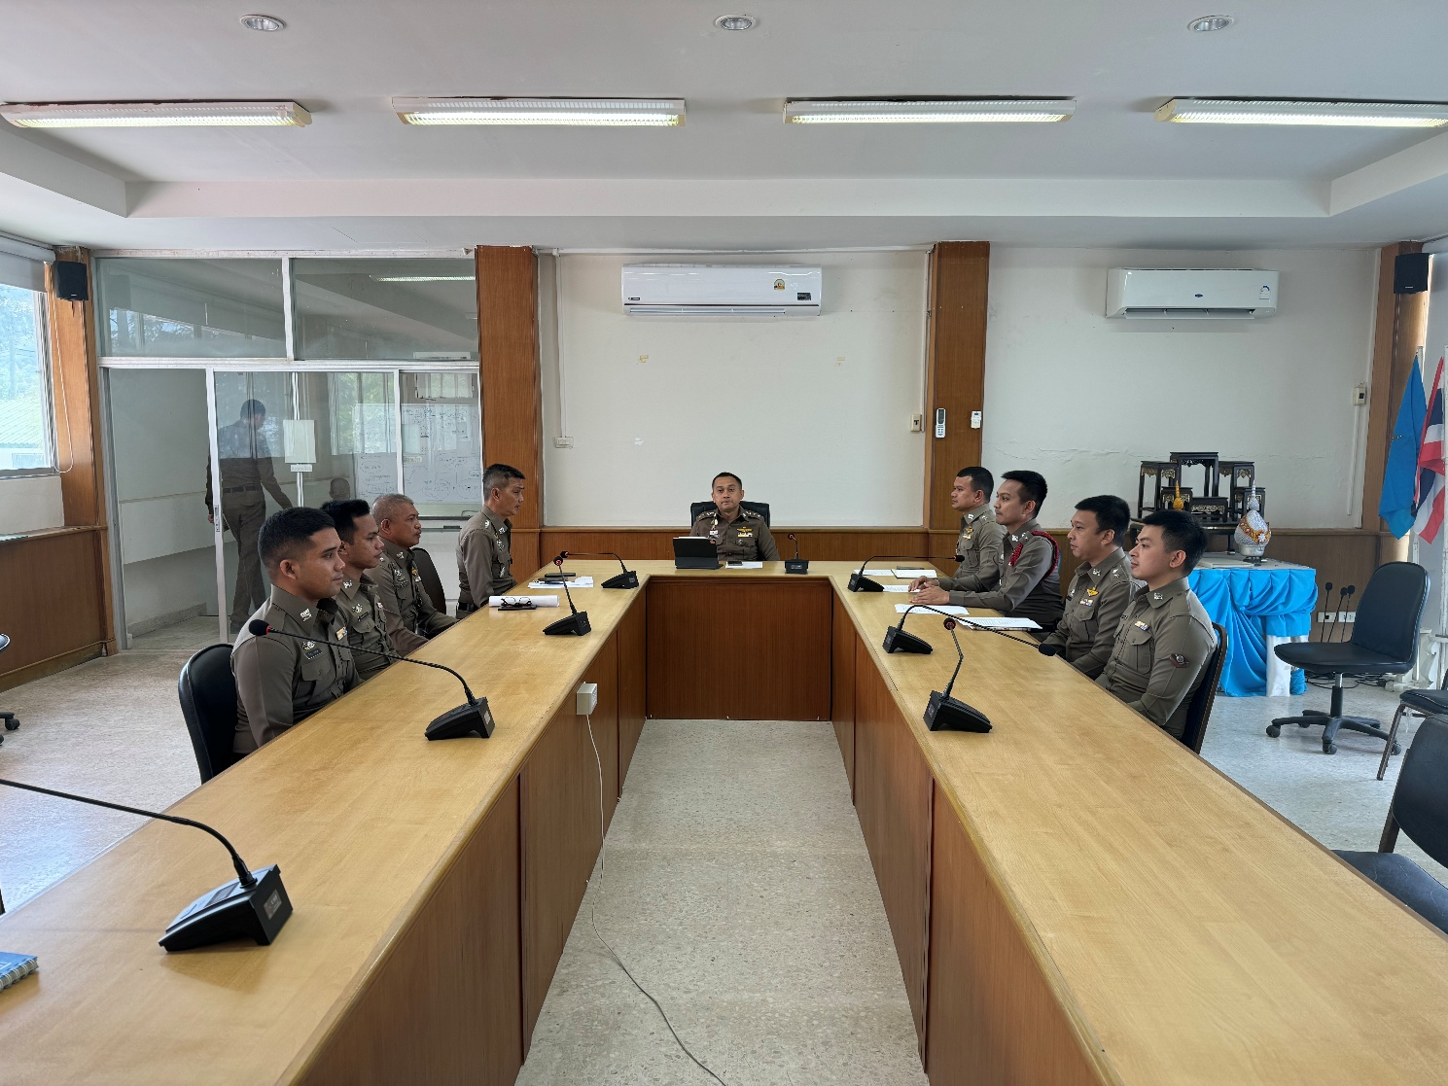

วันที่ 5 มกราคม 2568 พ.ต.อ.สมศักดิ์ ทองเกลี้ยง ผกก.สภ.กมลา อบรมกำชับการปฏิบัติงานของเจ้าหน้าที่ตำรวจสายงานสอบสวน ให้ปฏิบัติตามกฎหมายอย่างเคร่งครัด ไม่ให้เรียกรับทรัพย์สิน หรือประโยชน์อื่นใดเพื่อช่วยเหลือ ผู้กระทำผิด และกำชับเรื่องยื่นคำร้องปล่อยตัวชั่วคราวต่อพนักงานสอบสวน กำชับนำเงินประกันตัวผู้ต้องหาให้ส่งมอบให้เจ้าหน้าที่การเงินตามวันเวลาที่ทำการปล่อยตัว ไม่ให้ขาดตกบกพร่องต่อหน้าที่

สถานีตำรวจภูธรกมลา

ภาพประกอบผลการดำเนินงาน

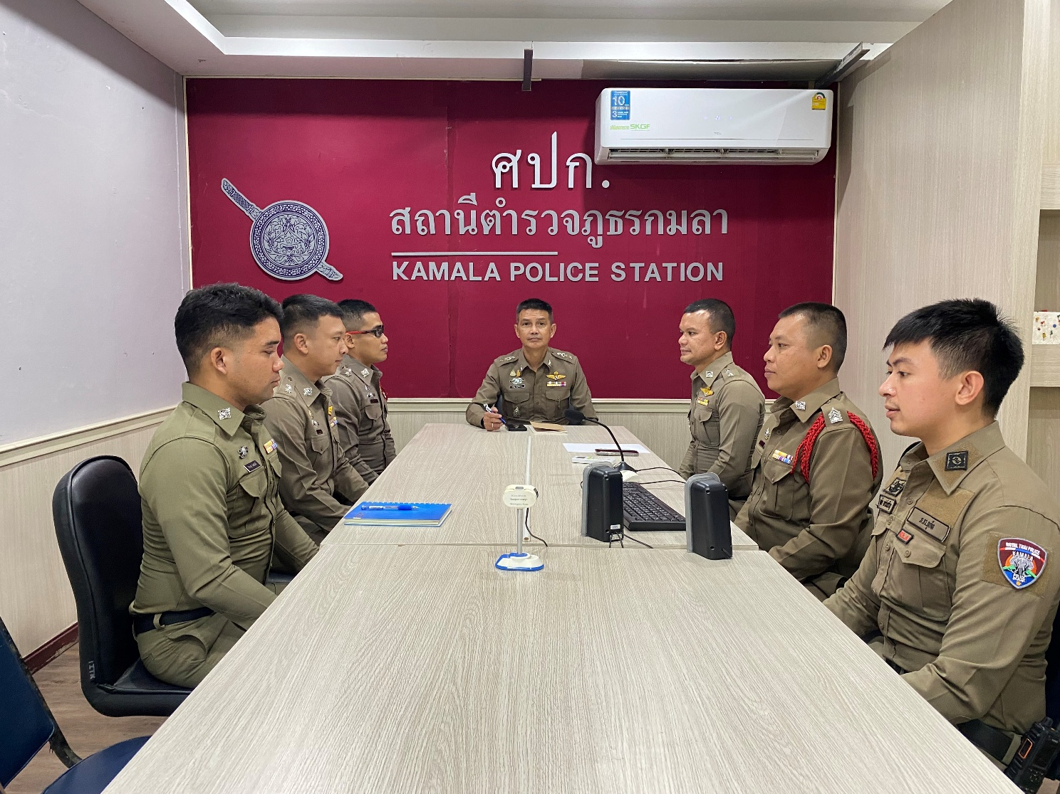

วันที่ 5 กุมภาพันธ์ 2568 พ.ต.ท.จรัญ บุญโสภาพ รอง ผกก.(สอบสวน)สภ.กมลา อบรมกำชับการปฏิบัติงานของเจ้าหน้าที่ตำรวจสายงานสอบสวน ให้ปฏิบัติตามกฎหมายอย่างเคร่งครัด ไม่ให้เรียกรับทรัพย์สิน หรือประโยชน์อื่นใดเพื่อช่วยเหลือ ผู้กระทำผิด และกำชับเรื่องยื่นคำร้องปล่อยตัวชั่วคราวต่อพนักงานสอบสวน กำชับนำเงินประกันตัวผู้ต้องหาให้ส่งมอบให้เจ้าหน้าที่การเงินตามวันเวลาที่ทำการปล่อยตัว ไม่ให้ขาดตกบกพร่องต่อหน้าที่

สถานีตำรวจภูธรกมลา
ภาพประกอบผลการดำเนินงาน

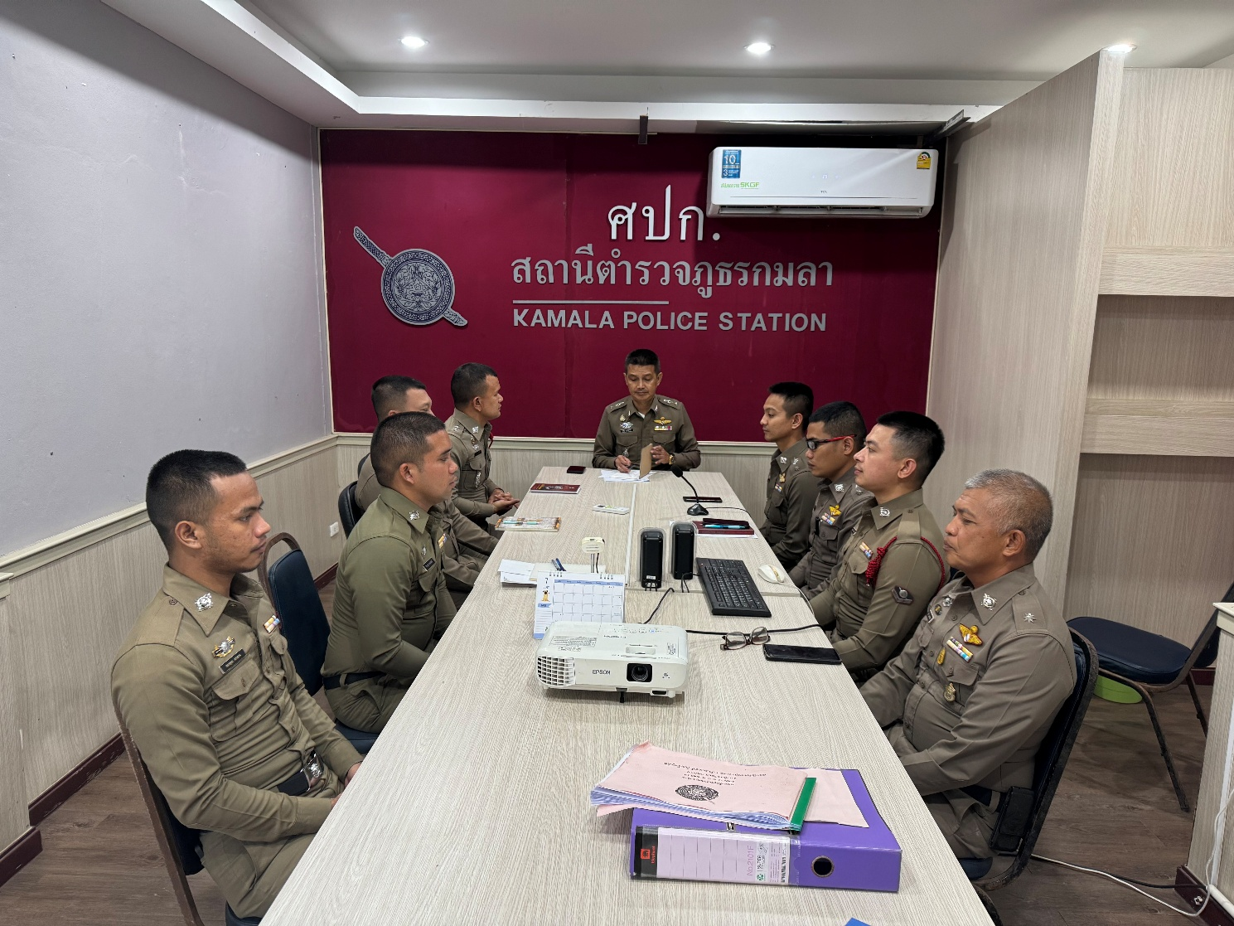

วันที่ 5 มีนาคม 2568 พ.ต.ท.จรัญ บุญโสภาพ รอง ผกก.(สอบสวน)สภ.กมลา อบรมกำชับการปฏิบัติงานของเจ้าหน้าที่ตำรวจสายงานสอบสวน ให้ปฏิบัติตามกฎหมายอย่างเคร่งครัด ไม่ให้เรียกรับทรัพย์สิน หรือประโยชน์อื่นใดเพื่อช่วยเหลือ ผู้กระทำผิด และกำชับเรื่องยื่นคำร้องปล่อยตัวชั่วคราวต่อพนักงานสอบสวน กำชับนำเงินประกันตัวผู้ต้องหาให้ส่งมอบให้เจ้าหน้าที่การเงินตามวันเวลาที่ทำการปล่อยตัว ไม่ให้ขาดตกบกพร่องต่อหน้าที่

สถานีตำรวจภูธรกมลา

